Отчет по лабораторной работе №9

Дисциплина:Операционные системы

Абрамова Ульяна Михайловна

Содержание

# 1 Цель работы

Познакомиться с операционной системой Linux. Получить практические навыки работы с редактором vi, установленным по умолчанию практически во всех дистрибутивах.

# 2 Задание

1. Создание нового файла с использованием vi
2. Редактирование существующего файла

# 3 Выполнение лабораторной работы

## 3.1 Создание нового файла с использованием vi

Создаю каталог с именем ~/work/os/lab06 и перейдите в него. Затем вызываю vi и создаю файл hello.sh. После чего нажимаю на клавишу “i” и ввожу текст (рис. 1).

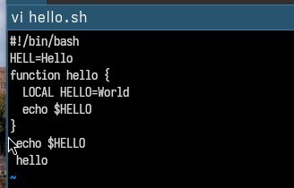

Рис. 1: ввод текста

После завершения ввода текста нажимаю клавишу Esc для перехода в командный режим, далее нажимаю “:” для перехода в режим последней строки и нажимаю wq+enter, чтобы записать изменения и выйти (рис. 2).

Рис. 2: запись изменения и выход

Рис. 2: запись изменения и выход

Делаю файл исполняемым (рис. 3).

Рис. 3: chmod

Рис. 3: chmod

##Редактирование существующего файла Вызываю vi на редактирование ранее созданного файла и вношу изменения в текст: 1) в режиме вставки заменяю HELL во второй строке на HELLO, вместо LOCAL в четвертой строке набираю local, 2) установив курсор на последней строке файла с помощью команды G, вставьте после неё строку с текстом: echo $HELLO. Нажимаю на Esc для перехода в командный режим и удаляю эту строчку командой nd, где n - номер строки (рис. 4).

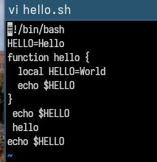

Рис. 4: изменения текста

1. ввожу команду отмены изменений u для отмены последней команды (рис. 5).

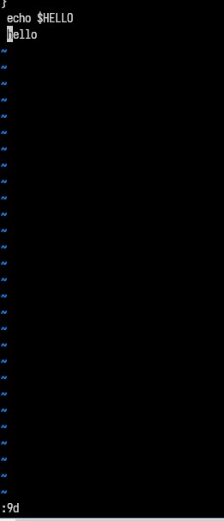

Рис. 5: отмена последней команды

Затем ввожу символ : для перехода в режим последней строки и благодаря wq+enter записываю изменения и выхожу из файла

# 4 Выводы

В данной работе я познакомилась с операционной системой Linux и получила практические навыки работы с редактором vi, установленным по умолчанию практически во всех дистрибутивах.

# Список литературы

1. [Операционные системы](https://esystem.rudn.ru/pluginfile.php/2586726/mod_resource/content/4/008-lab_vi.pdf)